2.1 Beurteilungen von Arbeitsbedingungen

Die PELE Personaldienstleistungen GmbH & Co. KG entspricht den gesetzl. Anforderungen der DGUV Vorschrift 2 Betriebsärzte und Fachkräfte für Arbeitssicherheit. Die vertraglich verpflichteten, externen Dienste für Arbeits- und Gesundheitsschutz sind ein fester Bestandteil des AMS-Systems.

Die Berücksichtigung und Einhaltung von aktuellen gesetzlichen Rahmenbedingungen, arbeitsmedizinischen und ergonomischen Belangen, wird durch enge Abstimmung mit den betroffenen Ableitungen und Festlegung der umzusetzenden Maßnahmen erreicht. Die Grundlagen für diese Abläufe ergeben sich aus zahlreichen Analysen und Dokumentationen von Arbeitsplatzbedingungen, die das Fundament für ein aktives, prozessorientiertes Managementsystem sind.

Der AMB stellt den externen Diensten die benötigten Einsatz- und Mitarbeiterdaten in festgelegten Turnus-Abständen zur Verfügung (siehe BÜ 07). Diese Dokumente dienen als Planungsgrundlage für anstehende interne und externe Arbeitsplatzbesichtigungen, zum Zweck der Erstellung von gesetzlich geforderten Gefährdungsbeurteilungen. Für weitere Informationen diesbezüglich, siehe Kapitel 3.1.

Mit diesen Maßnahmen wurde die Einhaltung von rechtlichen Rahmenbedingungen durch die GF/GL sichergestellt. Die überbetrieblichen Dienste stellen die erforderliche Fachkunde durch den Einsatz von ausgebildeten Sicherheitsfachkräften und Betriebsärzten zur Verfügung. Die öffentliche Bekanntgabe aller AMS verantwortlichen Parteien und Ansprechpartner, erfolgt über den Aushang des Alarm- und Notfallplanes, der dem AMB-Änderungsdienst unterliegt.

Werden bei Erst- und Folgebegehungen der Sifa oder des BA sicherheitstechnische, gesundheits-gefährdende Mängel oder Zustände an Anlagen, Schutzvorrichtungen oder bei Arbeitsverfahren festgestellt, ist der Sachverhalt unmittelbar zu klären, die Mängel sind abzustellen. Die Geschäftsleitung ist umgehend zu verständigen und hat ggf. den Abzug des Mitarbeiters zu genehmigen, sofern eine Beseitigung der bestehenden Mängel nicht möglich ist. Eine Auftragsablehnung oder ein Auftrags-abbruch werden vorrangig durch das Veto der Sicherheitsfachkraft oder des Personalentscheidungs-träger (PET/Sibe) ausgelöst, soweit es sich um Belange des Arbeits- und Gesundheitsschutzes handelt.

Die Bewertungen der sicherheitstechnischen Gegebenheiten an den Arbeitsplätzen der Einsatz-betriebe, sind in dem AS-Ordner für Gefährdungsbeurteilungen abzulegen. Positive Gegebenheiten oder Mängelberichte zu besonderen sicherheitstechnischen Vorgängen, sind in ASA-Maßnahmen-protokollen festzuhalten und in den Kundenakten zu vermerken.
HB I 2.1 Seite 13 | Erstellung | Prüfung - Version 1 | Genehmigung
Datum | 01.04.2019 | 01.04.2019 | 01.04.2019
Funktion | Sifa | AMB | GF
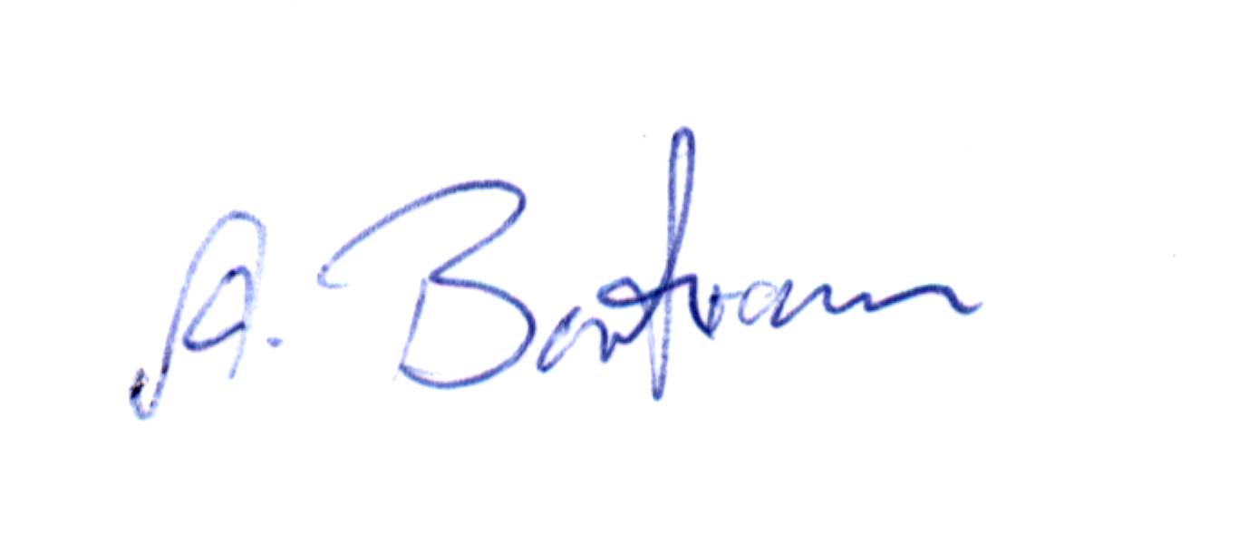Unterschrift |  | 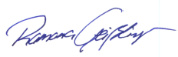 | 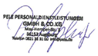

Systemrelevante Überwachungs- und Auswertungsinstrumente befinden sich in dem HB II und AMS Ordner „Originale Formulare“ im Bereich BÜ Bewertung und Überwachung (siehe ASA-Protokoll, Schulungs- und Unterweisungsplan, ArbMedVV Vorsorgeplan, Arbeitsmittelprüfübersicht, Bewertung Brandschutzmaßnahmen, Unfall-Analyse - 1000-Mann Quote).

